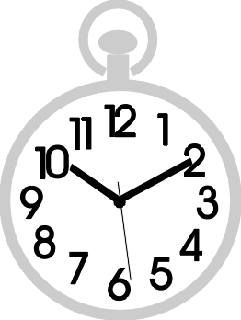
Aşağıdaki varlıkların adlarında “s - S ” sesinin geçtiği resimlerin altındaki kutucuğu işaretleyiniz.
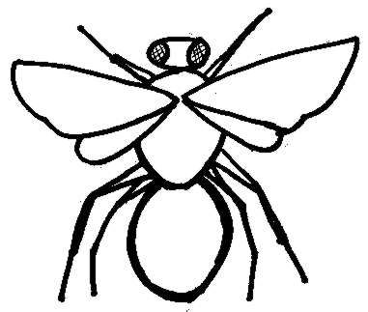
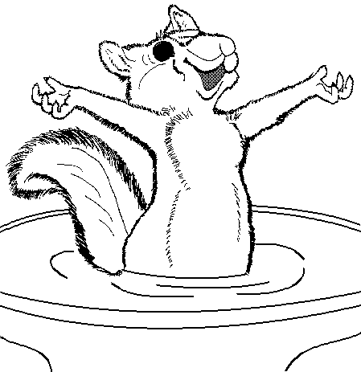



s

S

s s s s s s s s s s
s s s s s s s s
s s s s s s s s s s s s s Ss s s s s s s ss s s s Ss Ss s s s s s Ss s s Sss

S S S S S S S S
S S Ss Ss S S S S Ss
s ss Ss ss s s ss Ss ss
Ss s ss ss s ss Ss ss Ss

- Aşağıdaki tablodaki “ s “ seslerini yuvarlak içine alınız.

S

s
s
db
s
s
s
a
s
s
e1
g
l
ı
s
s
i

- İçerinde “s “ sesi geçen kelimelerin altındaki kutucuğu işaretleyiniz.
sası
otobüs
masa
as
kasa

Aşağıdaki sözcükleri 5 kere okutun. Altı çizili olanları ezbere yazdırın.
as es ıs is os us sas ses sıs sis sos sus sa se sı si so su tas kes kus yas yes sal sel sol sil sat sen sık sol sat sen son sar ser sır sor sur soy say salı sana sarı saka sayı Sıla sene seni sıra sula sulu Suna masa ulus Enes Enis Aras asıl asit asil ısıt isot isim asan esen esin ısın asar asır eser esir ısır asık asla Aslı isli uslu astı iste usta Esma Esra askı eski Asya esmer masal aslan ıslık ıslak Osman mısra makas
nisan kese mayıs lise kısa yasa Sami saksı suluk salata sarımsak resim Yasin

“ 9 ” RAKAMINI ÖĞRENELİM
1. Aşağıdaki 9 rakamının üzerinden yazılış yönüne uygun olarak yazalım.
9 9 9 9 9 9 9 9 9 9 9
2. Aşağıdaki varlıklardan kaçar tane olduklarını altlarına yazınız.



………………………….

………………………….

………………………….

………………………….

4. Aşağıda verilen birim küplerin istenen sayı kadarını örnekteki gibi X işareti ile işaretleyiniz.
1
5
9
2
4
8
3
7

5. Aşağıdaki sayı dizilerinde eksik bırakılanları tamamlayınız.
1, …….. , ………… , ….4…. , …….… , ……..… , …….…. , ……..… , …….…
…….... , …2… , ….……. , …….… , ……..… , …….…. , ……..… , …….… , …….…
…….... , …8… , ….……. , …6… , ……..… , …….…. , ……..… , …….… , …….…
…….... , ……….. ,….……. , ………. , ……..… , …4…. , ……..… , …….… , …1…
6. Aşağıdaki rakamların üzerinden giderek tekrar edelim.
9 9 9 9 9 9 9 9 9 9 9 9
1 2 3 4 5 6 7 8 9

